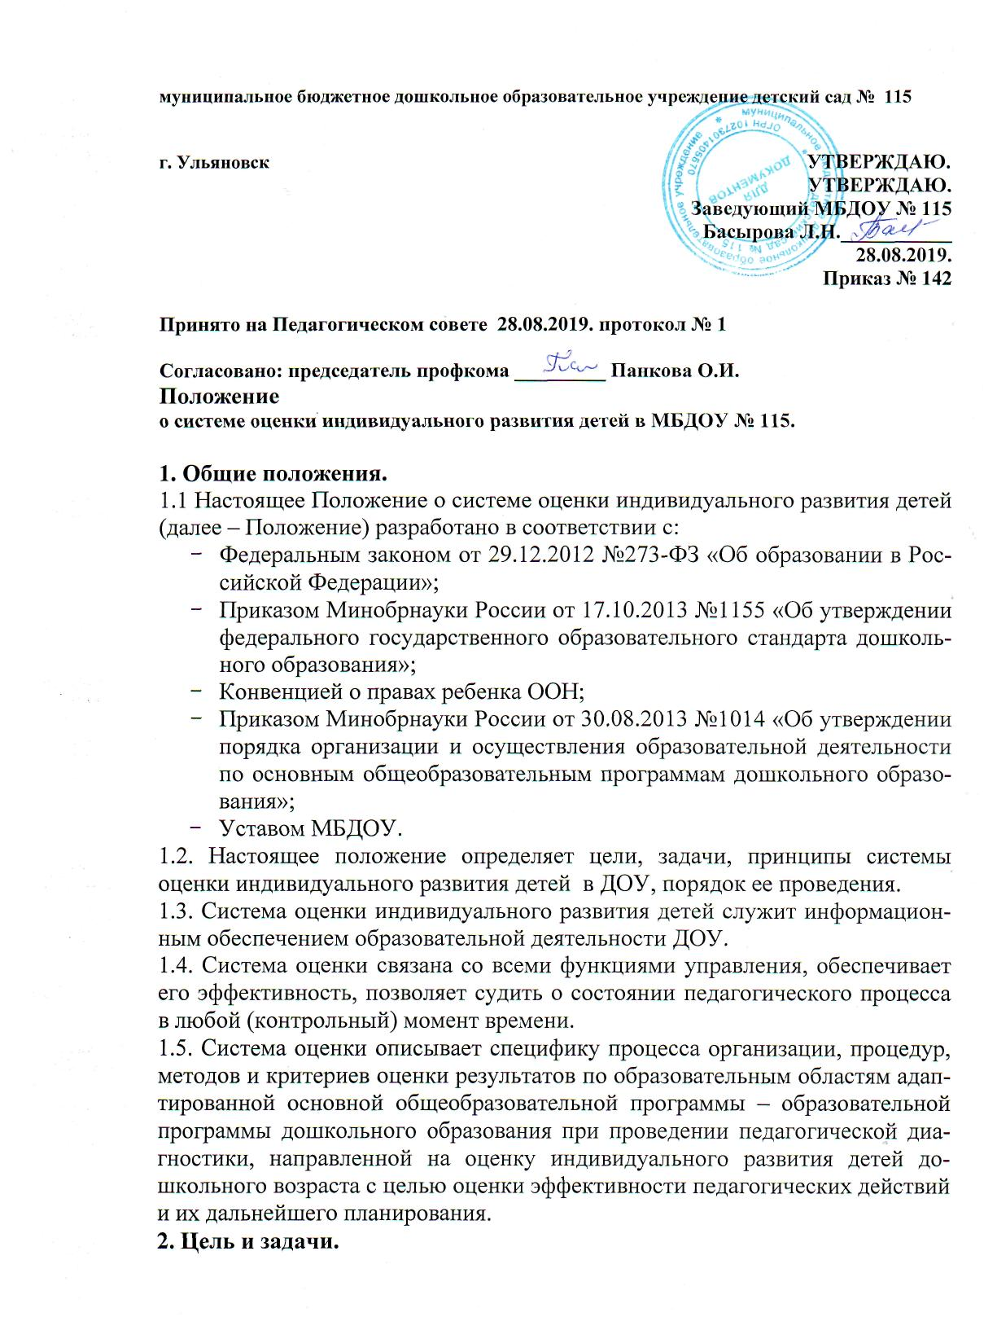

2.1 Цель оценки индивидуального развития детей – выявление результативности образовательного процесса, лежащего в основе планирования педагогического проектирования.
2.2 Задачи:
- Индивидуализация образования (в том числе поддержки ребенка, построения его образовательной траектории или профессиональной коррекции особенностей его развития);
- Оптимизация работы с группой детей;
- Обеспечение профессионального роста педагога;
- Обеспечение педагогического просвещения и информированности родителей;
- Обеспечение эффективности проектирования образовательного процесса.
3. Принципы.
3.1. Создание условий для полноценного проживания ребенком этапов детства, обогащение детского развития.
3.2. Построение образовательной деятельности на основе индивидуальных особенностей каждого ребенка.
4. Требования к системе оценки индивидуального развития детей.
4.1. Требования Стандарта к результатам освоения Программы представлены в виде целевых ориентиров дошкольного образования, которые представляют собой социально-нормативные возрастные характеристики возможных достижений ребенка на этапе завершения уровня дошкольного образования. Специфика дошкольного детства (гибкость, пластичность развития ребенка, высокий разброс вариантов его развития, его непосредственность и непроизвольность), а также системные особенности дошкольного образования (необязательность уровня дошкольного образования в Российской Федерации, отсутствие возможности вменения ребенку какой-либо ответственности за результат) делают неправомерными требования от ребенка дошкольного возраста конкретных образовательных достижений и обусловливают необходимость определения результатов освоения образовательной программы в виде целевых ориентиров.
4.2. Целевые ориентиры дошкольного образования определяются независимо от форм реализации адаптированной образовательной программы дошкольного образования, а также от ее характера, особенностей развития детей и организации, реализующей программу.
4.3. Целевые ориентиры не подлежат непосредственной оценке, в том числе в виде педагогической диагностики (мониторинга), и не являются основанием для их формального сравнения с реальными достижениями детей. Они не являются основой объективной оценки соответствия установленным требованиям образовательной деятельности и подготовки детей. Освоение адаптированной образовательной программы дошкольного образования не сопровождается проведением промежуточных аттестаций и итоговой аттестации воспитанников.
4.4. Настоящие требования являются ориентирами для:
а) построения образовательной политики на соответствующих уровнях с учетом целей дошкольного образования, общих для всего образовательного пространства Российской Федерации;
б) решения задач:
- формирования программы;
- анализа профессиональной деятельности;
- взаимодействия с семьями;
в) изучения характеристик образования детей в возрасте от 2 месяцев до 8 лет;
г) информирования родителей (законных представителей) и общественности относительно целей дошкольного образования, общих для всего образовательного пространства Российской Федерации.
4.5. Целевые ориентиры не могут служить непосредственным основанием при решении управленческих задач, включая:
- аттестацию педагогических кадров;
- оценку качества образования;
- оценку как итогового, так и промежуточного уровня развития детей, в том числе в рамках мониторинга (в том числе в форме тестирования, с использованием методов, основанных на наблюдении, или иных методов измерения результативности детей);
- оценку выполнения муниципального (государственного) задания посредством их включения в показатели качества выполнения задания;
- распределение стимулирующего фонда оплаты труда работников МБДОУ.
5. Организация и проведение оценки индивидуального развития детей (педагогической диагностики).
5.1. Оценка индивидуального развития детей (педагогическая диагностика) проводится педагогическим работником.
5.2. Результаты педагогической диагностики используются для решения следующих задач:
- Построение образовательной траектории ребенка;
- Профессиональная коррекция особенностей развития ребенка;
- Оптимизация работы с группой детей.
5.3. При необходимости используется психологическая диагностика развития детей, которую проводит педагог-психолог. Участие ребенка в психологической диагностике допускается только с согласия его родителей (законных представителей).
Результаты психологической диагностики могут использоваться для решения задач психологического сопровождения и проведения квалифицированной коррекции развития детей.
Психологическая диагностика детского развития включает в себя оценку развития познавательных, коммуникативных, регуляторных способностей.
5.4. Педагогическая диагностика проводится в ходе наблюдения за активностью детей в спонтанной и специально организованной деятельности. Инструментарий для педагогической диагностики – карты индивидуального развития, речевые карты, позволяющие фиксировать индивидуальную динамику и перспективы развития каждого ребенка в ходе коммуникации, игровой деятельности, познавательной деятельности, художественной деятельности, физического развития.
5.5. Педагогическая диагностика осуществляется в сентябре, январе и мае.
5.6. В середине и конце учебного года проводится сравнительный анализ результативности образовательного процесса и на основе анализа определяется планирование педагогической деятельности на следующий период времени.
5.7. Методологическая основа педагогической диагностики в МБДОУ обеспечивается при помощи методик:
- Коненкова И.Н. Обследование речи детей с задержкой психического развития.
- Полтавцева Н.В. Физическая культура в дошкольном детстве
- Психолого-педагогическая диагностика развития детей раннего и дошкольного возраста. Под ред. Стребелевой Е.А.
- Программно-диагностический комплекс «Мониторинг развития детей 3-7 лет» (соответствует ФГОС ДО).
6. Контроль за осуществлением оценки индивидуального развития детей.
6.1. Контроль проведения педагогической диагностики осуществляется заведующим и заместителем заведующего по УВР посредством всех форм контроля.
7. Отчетность по итогам проведения оценки индивидуального развития детей.
7.1. Результаты педагогической диагностики (оценки индивидуального развития) предоставляется воспитателями всех возрастных групп и специалистами МБДОУ заместителю заведующего по УВР. В конце учебного года проводится сравнительный анализ результативности образовательного процесса и на основе анализа определяется планирование педагогической деятельности на следующий учебный год.
7.2. Заместитель заведующего по УВР осуществляет сравнительный анализ результатов педагогической диагностики, делает выводы, определяет рекомендации педагогическому проектированию.
7.3. Педагоги используют рекомендации в дальнейшей работе.
7.4. Отчеты по итогам проведения оценки индивидуального развития могут быть рассмотрены на заседаниях Педагогического совета, психолого-медико-педагогического консилиума.
8. Документация.
8.1. Карты индивидуального развития, речевые карты хранятся у учителей-дефектологов и учителей-логопедов.
Карты оценки детских видов деятельности хранятся у воспитателей.
8.2. Результаты педагогической диагностики систематизируются, анализируются и хранятся в методическом кабинете.

